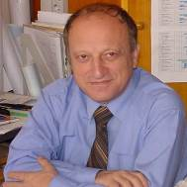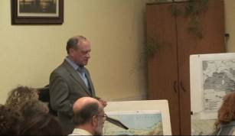

Чартилиди Александр Федорович.

Родился в 1950 г. в Москве, в семье художника.

В 1976 г., (после службы в Группе Советских войск в Германии), закончил
Московский архитектурный институт по специальности «Архитектура жилых и общественных зданий».
В 1970 – 1990 гг. работал в ГИПРОВУЗЕ, МОСПРОЕКТЕ, ГИПРОНИИ АН СССР, где выполнил ряд осуществленных проектов в Москве, Химках, Красногорске, Челябинске, а также во Вьетнаме и Эфиопии.
Член Союза архитекторов СССР, России с 1981 г.

Участник нескольких международных и внутрисоюзных конкурсов,
в том числе:
Студенческий центр «Дарвеница» в Софии, (1972, II премия);
Лучшая постройка года (1984, II премия);
Станция метро «Парк Победы» в Москве (1991, I премия, не осуществлен);

С 1996 по 2002 гг. – зам. Председателя Московского общества греков.

В свободное время занимаюсь живописью, горным туризмом, историей
архитектуры.
Любимые композиторы: Моцарт, Бетховен, Шопен.
Любимый архитектор Ф. Л. Райт.

В настоящее время – главный архитектор проекта в институте «МОСГРАЖДАНПРОЕКТ».

Творческое кредо: « каждый большой архитектор – обязательно большой поэт, он должен быть большим, оригинальным интерпретатором своей эпохи, своего дня, своего времени».

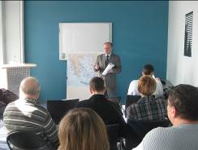

Αλέξανδρος Τσαρτιλίδης.

Γεννήθηκε το 1950 στη Μόσχα, προέρχεται από οικογένεια καλλιτεχνών.

Το 1976 αποφοίτησε από το Αρχιτεκτονικό Ινστιτούτο της Μόσχας με ειδίκευση στην «Αρχιτεκτονική των κατοικιών και δημοσίων κτιρίων."
Την περίοδο μέχρι το 1990 εργάστηκε σε διάφορες αρχιτεκτονικ΄γραφεία και ινστιτούτα ( GIPROVUZE, Mosproject, GIPRONII Ακαδημίας Επιστημών της ΕΣΣΔ), όπου ολοκλήρωσε μια σειρά έργων σε Μόσχα, Ευρύτερη Περιφέρεια Μόσχας, Κρασκογκόρσκ, Τσελιάμπινσκ, καθώς και σε Βιετνάμ καιΑιθιοπία.
Μέλος της Ένωσης Αρχιτεκτόνων της ΕΣΣΔ και Ρωσίας από το 1981

Συμμετείχε σε διάφορους διεθνείς και ενδοκοινοτικούς διαγωνισμούς, όπως:
- Student Center "Darvenitsa" στη Σόφια (1972, Δεύτερο Βραβείο)
- Best Κτίριο του έτους (1984, Δεύτερο Βραβείο)
- Ο σταθμός του μετρό «Πάρκο της Νίκης" στη Μόσχα (1991, Πρώτο βραβείο)

Από το 1996 έως το 2002. - Αναπληρωτής. Πρόεδρος του Συλλόγου Ελλήνων Μόσχας.

Στον ελεύθερο χρόνο του ασχολείται με τη ζωγραφική, τον εναλλακτικό τουρισμό, την ιστορία της αρχιτεκτονικής.
Αγαπημένοι του συνθέτες: Μότσαρτ, Μπετόβεν, Σοπέν.
Αγαπημένος αρχιτέκτονας: FL Wright.

Σήμερα είναι ο επικεφαλής αρχιτέκτων στο Ινστιτούτο "MOSGRAZHDANPROEKT."

Καλλιτεχνικό credo: "Ο κάθε μεγάλος αρχιτέκτονας είναι απαραίτητα ένας μεγάλος ποιητής, ενώ θα πρέπει να είναι μεγάλος, πρωτότυπος ερμηνευτής της εποχής του, της ημέρας του, του χρόνου του."

